Республика Карелия
Администрация Петрозаводского городского округа
Муниципальное бюджетное общеобразовательное учреждение
«Средняя общеобразовательная школа № 20»
(МОУ «Средняя школа № 20»)

Учебно-исследовательская работа
«Хлеб из сосновой коры»

Выполнила:
Ученица 4Б класса
МБОУ СОШ «Средняя школа № 20»
Алфёрова Мария Алексеевна

Руководитель:
Соболева Татьяна Анатольевна,
Учитель начальных классов
МБОУ «Средняя общеобразовательная школа №20»

г. Петрозаводск
2023

Содержание
Введение……………………………………………………………….3
Глава 1. Из истории соснового хлеба...............…………………….4
1.1. Откуда пошёл хлеб с добавками................................................4
1.2. Как заготавливали сосновый хлеб.............................................4-5
Глава 2. Практическая работа ……………………………………….6
  - Заготовка древесной муки........................................................6
  - Приготовление хлеба……………………………………………6
  - Дегустация................................................................…………..7
  - Анкетирование...........................................................................8
Заключение…………………………………………………………......9
Список источников…………………………………………………...10
Приложения…………………………………………………………...11

Введение
Летом я была в лагере «Школа первобытных ремёсел». Там я изучала культуру и быт древних людей: сама попробовала сделать деревянную ложку, огниво, узнала, как строились жилища и т.д. Ещё узнала, что раньше люди пекли хлеб с древесной корой. Так как я увлекаюсь выпечкой, эта тема меня заинтересовала. Мне захотелось повторить рецепт древних карел и рассказать про этот эксперимент.
Актуальность моей работы в том, что знания о национальной культуре и традициях вызывают большой интерес в последнее время, но мало кто знает о древесном хлебе. Возможно, если люди узнают об этой традиции, это поможет сохранить и развить культурное наследие, вызвать чувство гордости за родной край.
Цель – выяснение особенностей хлеба из сосновой коры и его приготовление.
Задачи:
- Изучить информацию по теме;
- Подбор необходимой информации в литературе и на пространстве сети Интернет;
- Приготовить хлеб из сосновой коры;
- Продегустировать вкусовые качества приготовленного хлеба;
- Провести анкетирование среди людей, попробовавших мой хлеб;
- Оформить результаты работы.
Гипотеза - если приготовить хлеб из сосновой коры и попробовать его, то можно узнать, съедобен ли он и как к нему отнесутся наши современники при нынешнем изобилии хлебных изделий в магазине.

Глава 1. Из истории соснового хлеба
  - Откуда пошёл хлеб с добавками
Многие народы во времена голода использовали дары природы, чтобы выжить. Карелы с древних времён и до начала 20 века употребляли в пищу хлеб с различными добавками. Самые известные добавки - это сосновая кора, берёзовый луб, мох и солома. Из-за сурового климата трудно было вырастить и запастись нужным количеством хлеба. Пшеничную муку закупали в южных районах. Поэтому карелы добавляли в хлеб различные «дары леса». Хлеб из берёзового луба был горький со вкусом дёгтя. На приготовление хлеба со мхом нужно было потратить много времени, так как мох сначала надо долго вымачивать. Хлеб с соломой был не такой питательный. Поэтому хлеб из сосновой коры был самым часто используемым у карел.

  - Как заготавливали сосновый хлеб
Сосновый хлеб чаще употребляли в пищу, чем другие виды хлебов с добавками. О хлебе с добавками упоминается даже в карело-финском эпосе «Калевала». Есть упоминание о сосновом хлебе в заметках путешественников того времени. Многие писали, что близость деревни можно было понять по стволам сосны со снятой корой. Чем ближе к селению, тем больше таких деревьев. Возможно, сосновая добавка в хлеб была популярна ещё потому, что сосновый луб был питателен. Его в любом количестве можно было смешивать с различными видами муки. Все знают о пользе отвара из хвои богатым витаминами С и А. Также можно предположить, что в сосновой коре есть полезные вещества для организма или даже витамины.
Чтобы приготовить хлеб из сосновой коры нужно потрудиться. Для начала надо заготовить сосновую кору. Вся кора для этого не годится. Заготавливали только внутреннюю часть коры - заболонь(луб) - это слой между внешней корой и древесиной. С сосны соскребали верхний слой коры, оставляя заболонь. Потом делали надрезы и снимали длинные узкие полосы. Заболонь выглядит как древесина, она мягкая, горькая, со вкусом смолы. Добытую кору сушили дома в горячей печи. Потом обжаривали на медленном огне до светло-коричневого цвета, чтобы убрать горечь. Кора становилась твердой, ее дробили на мелкие куски и перемалывали ступами и жерновами. Далее муку просеивали для удаления сора. Такая мука могла храниться очень долго. Древесную муку смешивали часто с ржаной мукой, а по праздникам и с пшеничной. Далее хозяйки замешивали тесто. Такой хлеб пекли в печи обычно на неделю. Хранили хлеб в подполье или в кладовке.

Глава 2. Практическая работа
2.1.Заготовка древесной муки
Для заготовки сосновой коры мною было найдено недавно срубленное сосновое дерево. Далее при помощи родителей был снят верхний слой коры. Осталась заболонь цвета древесины, которую сняли при помощи надрезов. Узкие полосы коры сушили на печке на даче. После высыхания кору обжаривали в духовке на медленном огне до светло-коричневого цвета. Высушенную кору поместили в тряпичный мешочек и отбили молотком. Потом перемололи в ручной кофемолке. Получившуюся муку просеяли через сито.
2.2. Приготовление соснового хлеба
Точного рецепта приготовления хлеба из сосновой коры нет. Видимо, хозяйки пекли такой хлеб по собственным рецептам. В голодные годы могли добавить больше сосновой муки, чем обычной. Стоит упомянуть, что в прошлом карелы замешивали пресный хлеб, то есть без дрожжей. Кислый хлеб стал известен намного позже. Поэтому я решила печь пресный пшеничный хлеб с добавлением муки из сосновой коры в пропорции 1/3.
Ингредиенты:
- Мука пшеничная - 2 стакана;
- Мука из сосновой коры - 1 стакан;
- Соль - 1 чайная ложка;
- Яйцо - 2 штуки;
- Сахар - 0,5 чайной ложки;
- Вода - 0,5 стакана.
Процесс приготовления:
Сначала я просеяла муку обоих видов, все смешала в миске с сахаром и солью. Эта смесь получилась светло-коричневого цвета. Появился запах сосны. Дальше ввела яйца и воду. Замесила тесто. Когда замешивала при необходимости добавляла муки и воды, добивалась чтобы тесто не липло к рукам. После этого тесто размяла в руках и разделила на 12 частей. Из этих частей сформировала 12 круглых хлебцев и смазала их яичным желтком. Поставила в духовку на 40 минут при температуре 200 градусов. Через 20 минут в доме стал ощущаться сильный запах сосны. Готовность проверяла зубочисткой. Хлеб получился с блестящей, твердой коркой и запахом сосны, сам по себе плотный и не пышный. Готовый хлеб напомнил мне по виду скандинавские краюшки, которые продают в магазине.

2.3. Дегустация
После того как хлеб остыл, первой его попробовала я. Я почувствовала странный вкус. Он напоминал хлеб со специями и корой. Вкус был необычный, к которому мы не привыкли. Мне показалось, что хлеб был одновременно сладким и немного горьким. Когда хлеб был ещё тёплым, он мне не очень понравился, так как вкус был слишком сильным и насыщенным. На следующий день, когда хлеб постоял он мне понравился, такого сильного вкуса специй я уже не ощутила.
Потом хлеб пробовала моя семья в составе 5 человек. Старшее поколение посчитало его съедобным и пресным. Все отмечали явный вкус сосновой коры, ни на что не похожий из современных хлебов. Младшее поколение в возрасте 5 лет сказало, что вкусно, но пробовать больше не стало.

2.4. Анкетирование
Анкетирование проводилось в школе. Участвовали в нем ребята из моего класса - 23 человека. Также приняли участие некоторые учителя - 9 человек. Всего 32 человека.
Я предложила всем попробовать по кусочку хлеба, но не сказала из чего он. Мнение о вкусовых качествах хлеба попросила записать в анкете. Большинство из опрошенных считают данный хлеб горьким, но в тоже время съедобным. Участники опроса из учителей посчитали, что в хлеб добавлены специи. Дети в основном писали, что вкус горький. Но несмотря на необычный вкус, большинство (28 человек из 32) признало его съедобным.

Заключение

Когда-то хлеб из сосновой коры был обычной повседневной едой у карел. Сегодня мало кто помнит об этом. Я сама узнала об этом только этим летом. Многие, кто приезжал в Карелию в те далёкие времена считали, что такой хлеб крестьяне едят только из-за голода. Да, это было основной причиной. Люди берегли муку. Но со временем это вошло в привычку. В обычной жизни карелы пекли хлеб с добавками. И самой популярной из них была сосновая кора.
Мое исследование показало, что сама заготовка сосновой муки отнимает много времени и сил. Хлеб из сосновой коры вполне пригоден для еды. Большинство участников анкетирования подтвердило это. Но стали бы они его есть в обычной жизни? Скорее нет. Этот хлеб обладает весьма необычным вкусом, и его употребление в еду - это скорее дело вкуса или привычки. Как мне кажется, если добавлять при выпечке сосновой муки меньше, чем в моем эксперименте, использовать дрожжи для пышности и различные добавки в виде изюма, семечек и орехов, то вкус станет более мягким и приятным. Возможно, тогда сосновый хлеб станет частью национальной кухни карел.

Список источников

- Логвиненко Е.С. Умные вещи карельской деревни: этнографические очерки / Е.С. Логвиненко. - Петрозаводск:Периодика, 2021.- с.152-159.
- Александров Ю.С. «Карел кору ел». Из истории выпечки хлеба из сосновой коры в Олонецкой губернии. // Краеведческие чтения. Материалы II научной конференции. Петрозаводск, 2009. - с.46-54.
- Сетевое информационное издание «Петрозаводск говорит». Умные вещи. Карел кору ел. [Электронный ресурс] – Режим доступа http://ptzgovorit.ru/blog/logvinenko/1962/hleb.
- Сетевое информационное издание «BNAS . Выживание. Хлеб из сосновой коры. Рецепты древних скандинавов.[Электронный ресурс] – Режим доступа http://bnas.ru/hleb-iz-sosnovoj-kory-retsept-drevnih-skandinavov.

Приложения
- Результаты анкетирования:

№ | Вопрос анкеты | Анализ ответов
1. | Какой вкус вы чувствуете?  Варианты ответов:  . а)горький;  б)сладкий; в)кислый;  г)свой вариант | Горький- 17  Сладкий- 4  Кислый- 1  Похож на пряник- 1  Не хватает соли- 1  Сладко-горький- 1  Обычный- 2  Со специями- 1  Не вкусный- 1  Пресный- 3
2. | Считаете ли Вы хлеб съедобным?  Варианты ответов: а)Да; б)Нет. | Съедобный- 28  Несъедобный- 5

- Строение ствола сосны: 3. Снятие коры с сосны
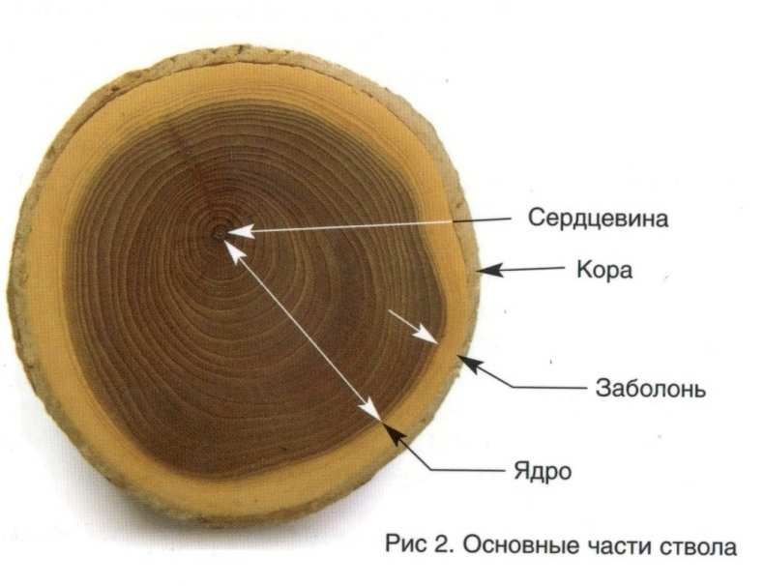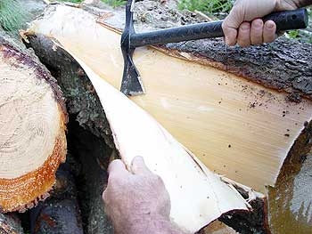

3.Сушка соснового луба: 4. Мука из сосновой заболони
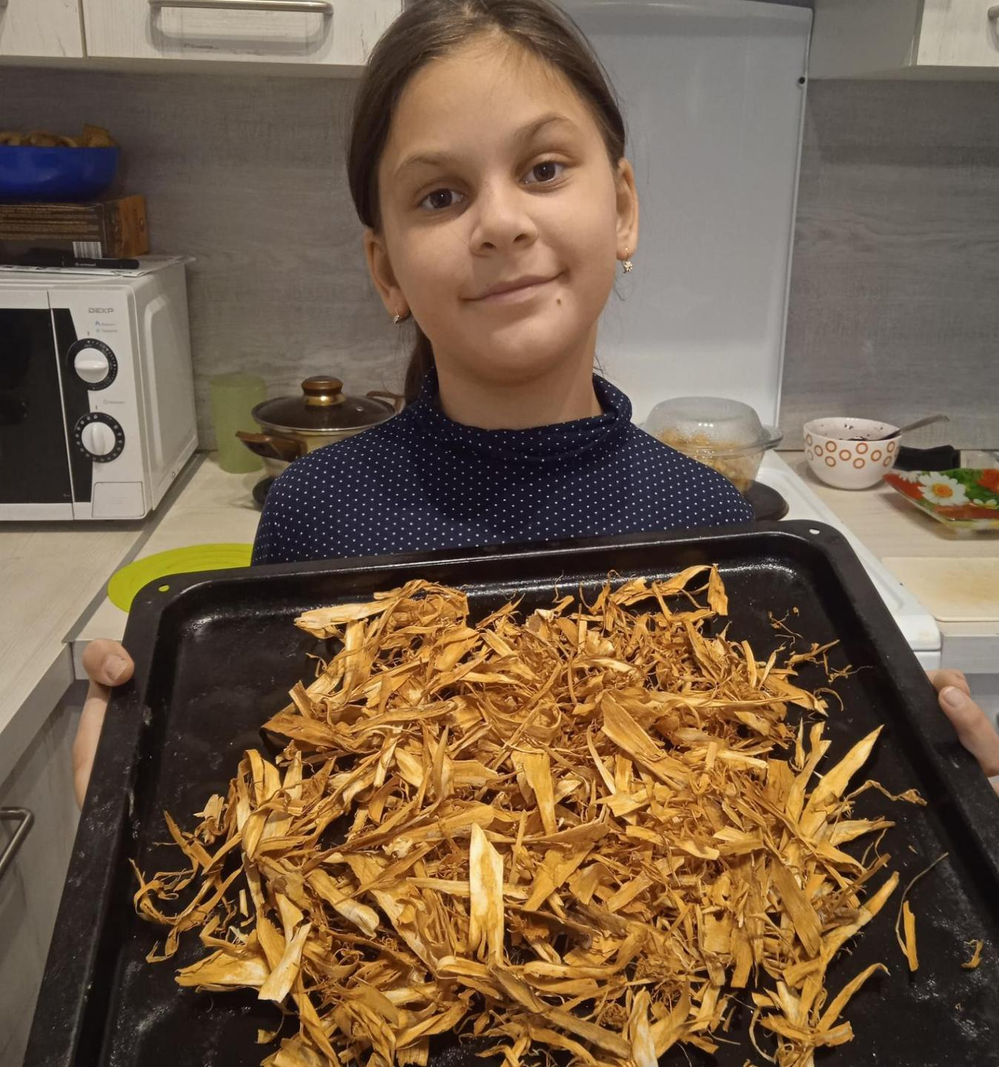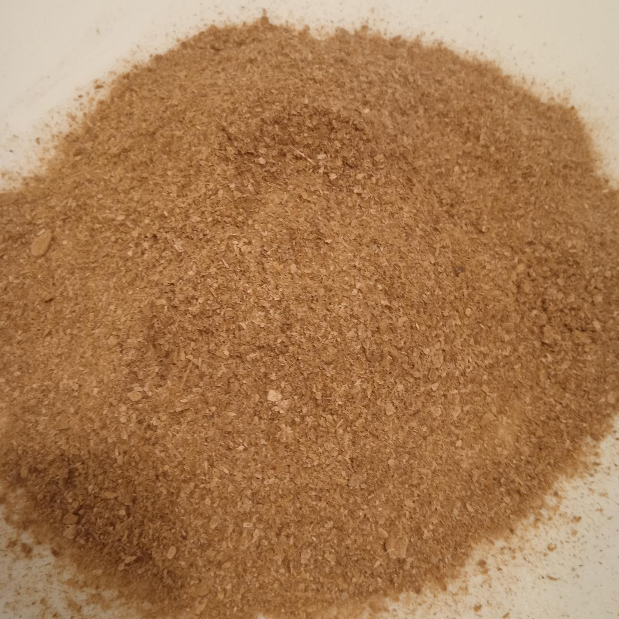

5.Просеивание муки: 6. Смесь муки пшеничной и сосновой
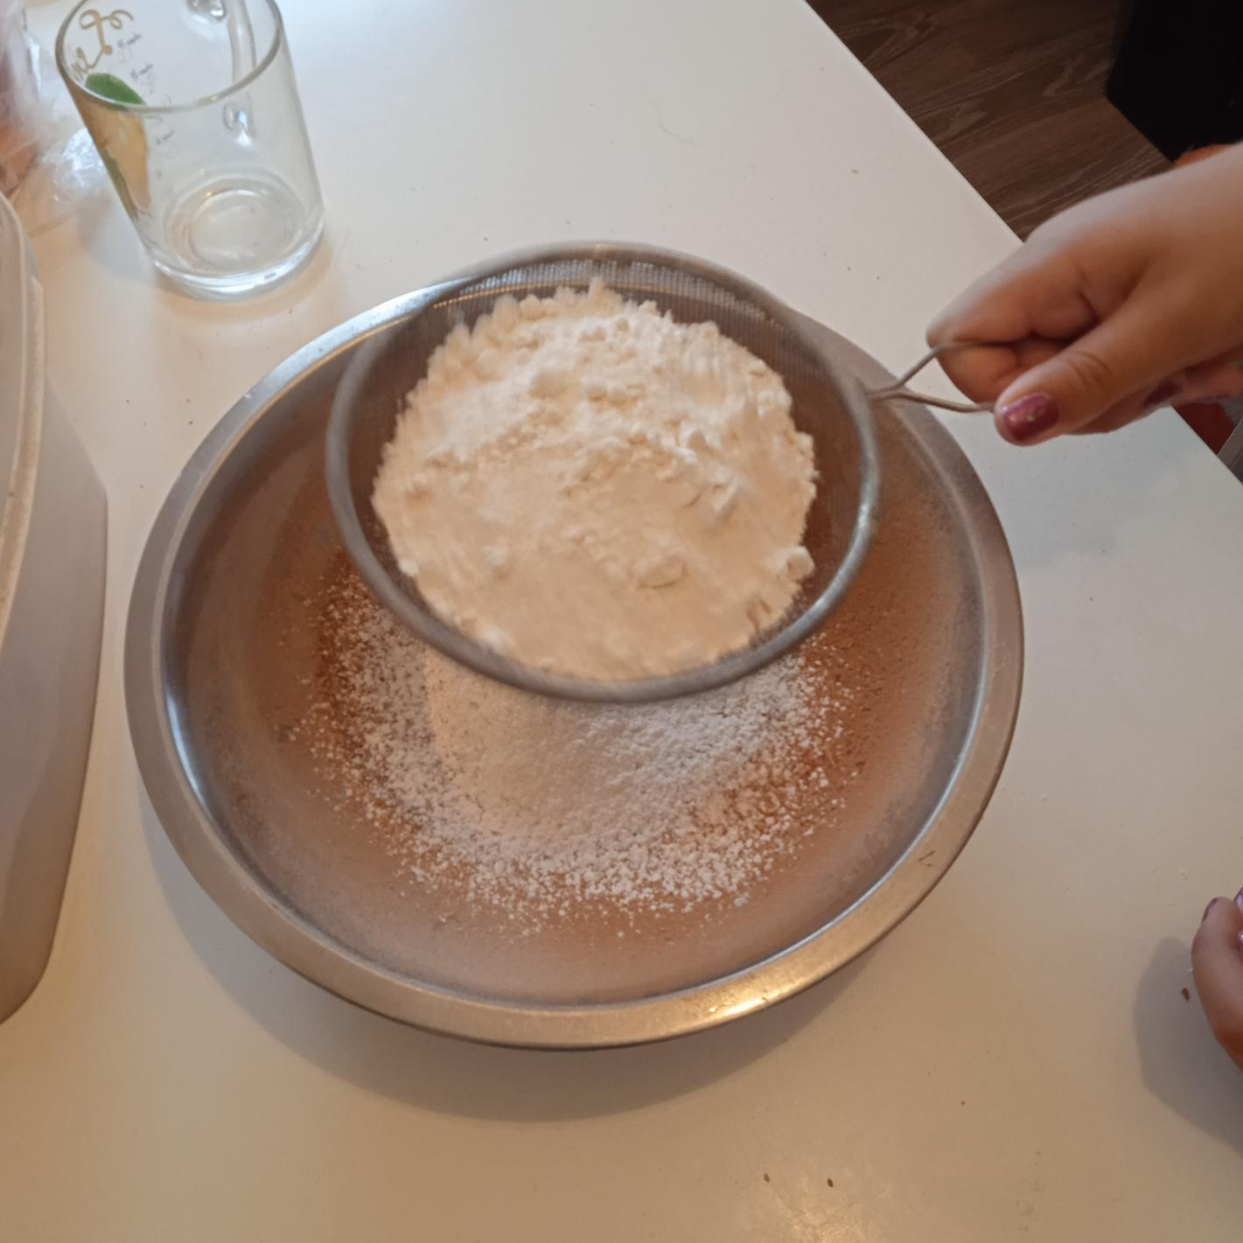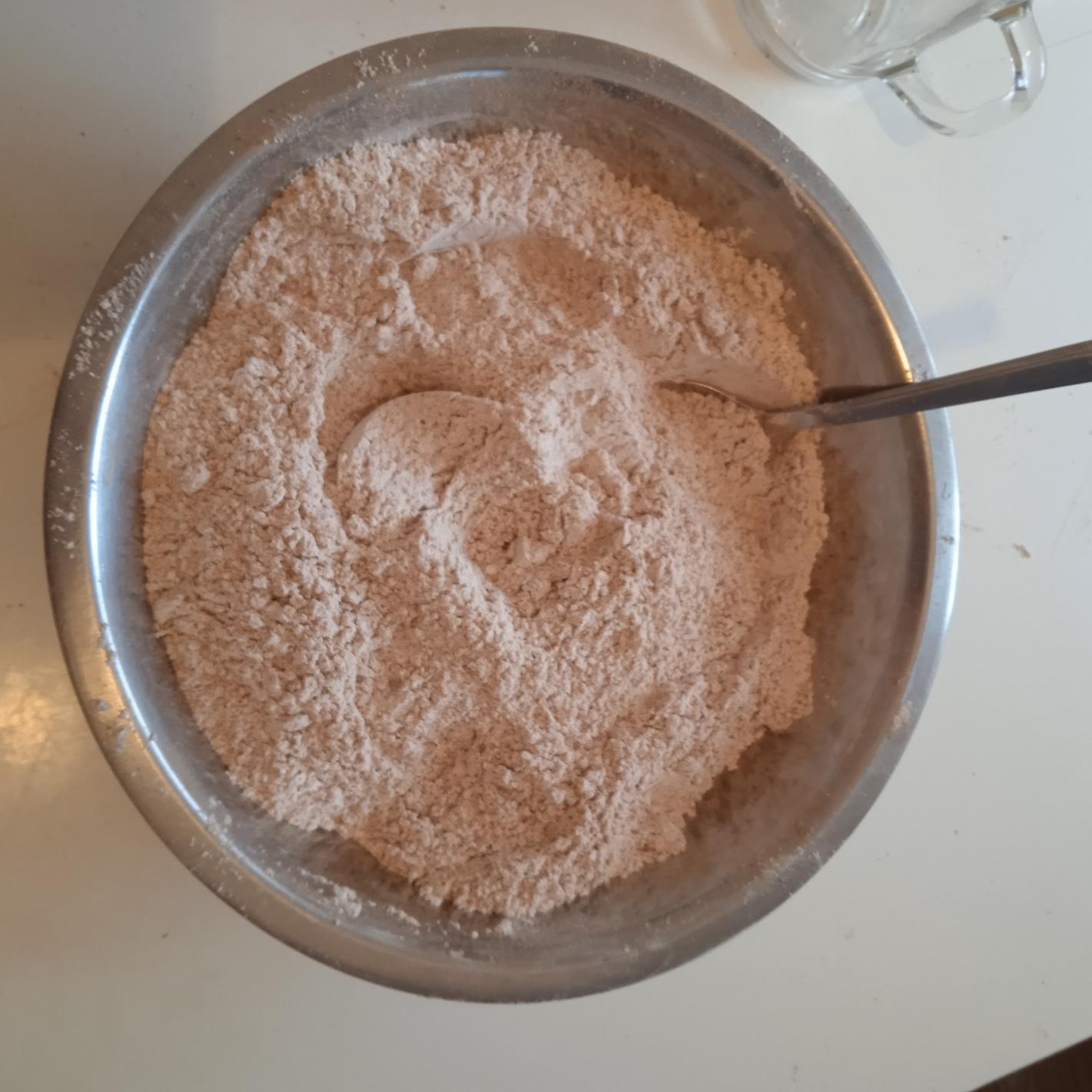

7.Замес теста: 8.Лепка хлеба
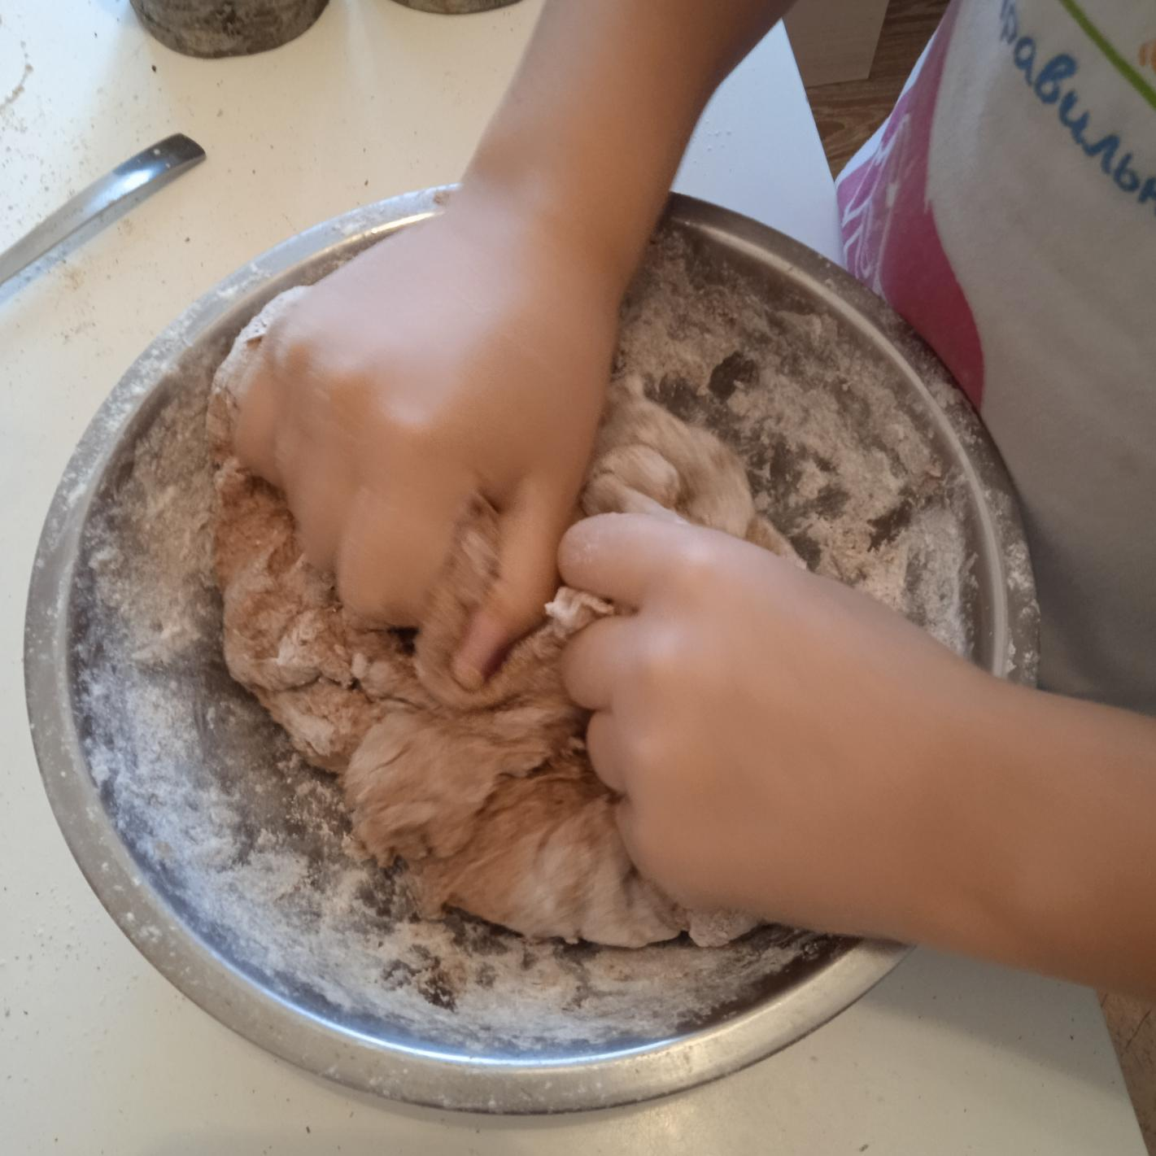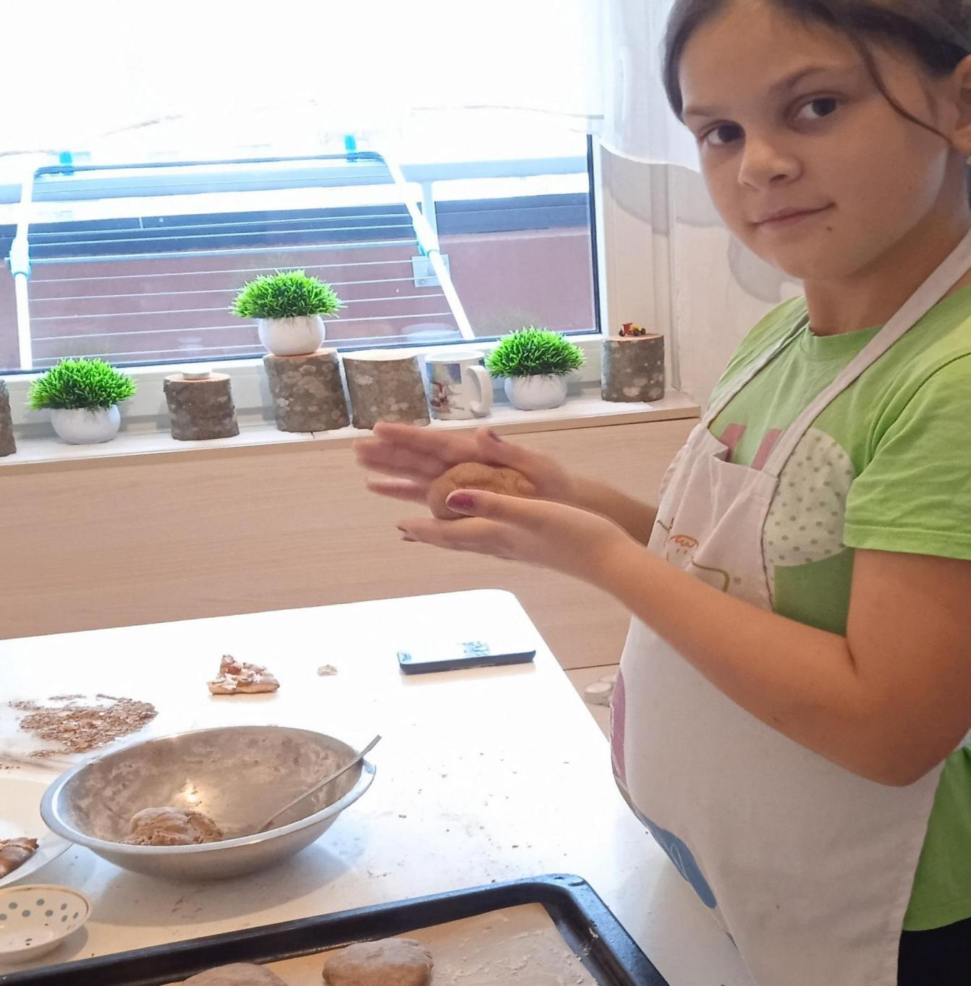

9.Промазывание хлеба яичным желтком: 10.Готовый хлеб:
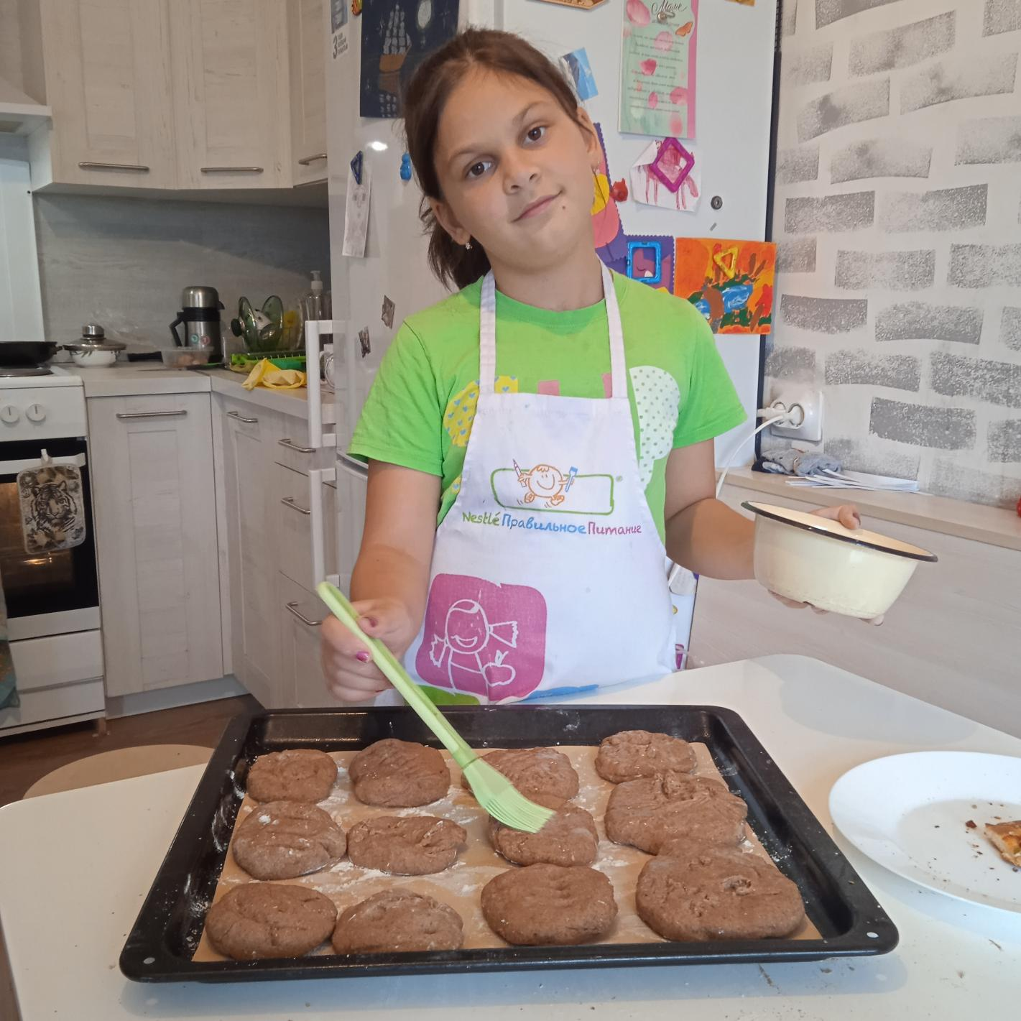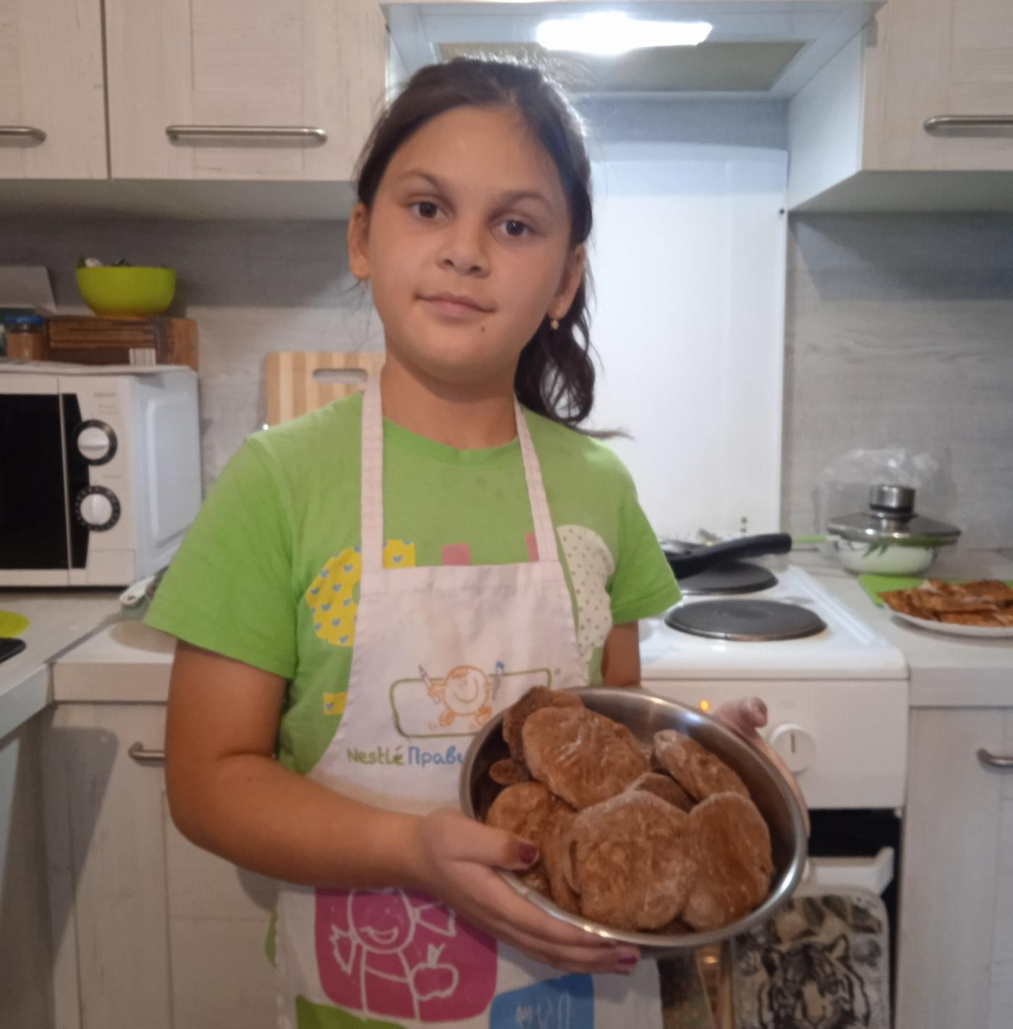

11.Вид хлеба вблизи: 12.дегустация в школе:

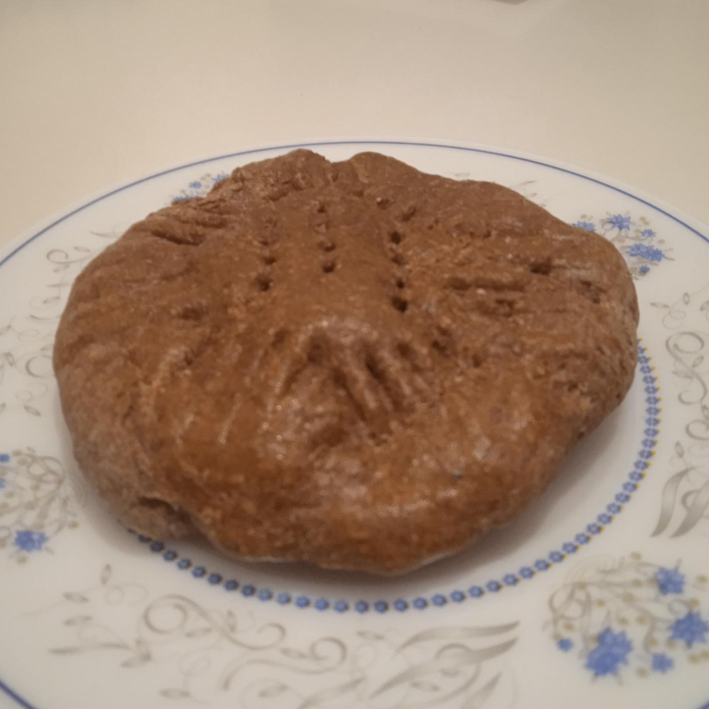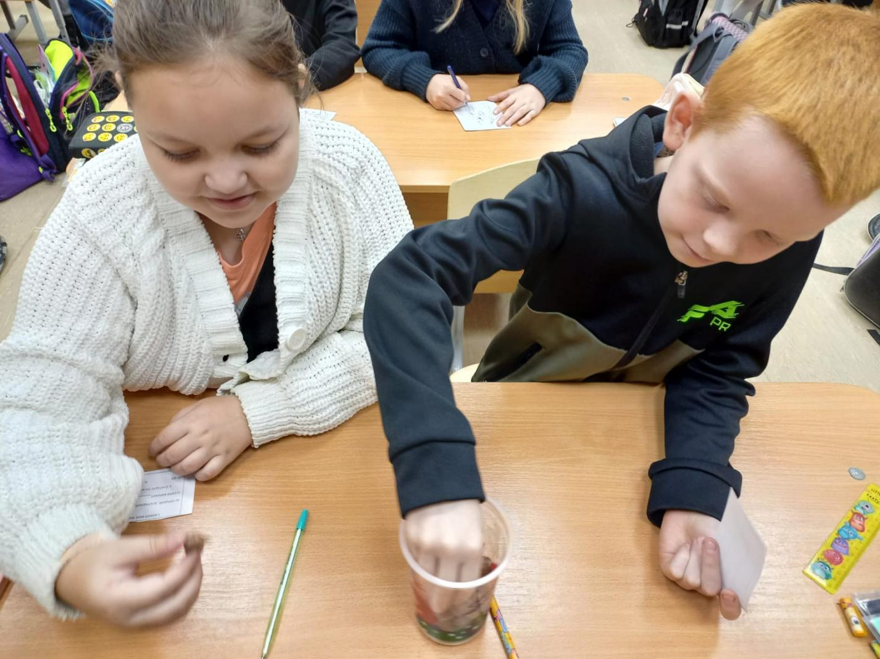

Пример внешнего вида соснового хлеба:

